Δημοτικό Σχολείο Έγκωμης Β’  Βασιλέως Παύλου 2412, ‘Εγκωμη  Τηλ:22353057  Φαξ:22876145  http://dim-egkomi2-lef.schools.ac.cy/index.html | 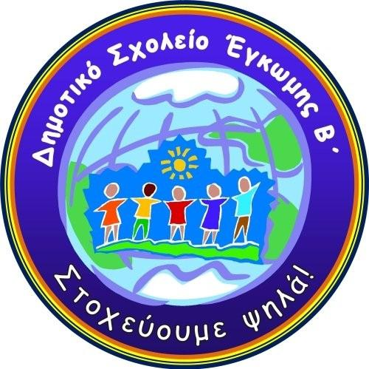

19 Ιανουαρίου 2023
Αγαπητοί γονείς και κηδεμόνες,

Θέμα: Συλλογή λαδιού για την Τηγανοκίνηση

Σας πληροφορούμε ότι το σχολείο μας και φέτος συμμετέχει στο πρόγραμμα «Τηγανοκίνηση». Στόχος του προγράμματος αυτού είναι η συλλογή των τηγανέλαιων που χρησιμοποιούμε στο σπίτι και η μετατροπή τους σε καύσιμο! Με το πρόγραμμα αυτό επιτυγχάνουμε κάποιους πολύ σημαντικούς στόχους, όπως είναι: η ενεργή εμπλοκή των μαθητών μας σε θέματα οικολογίας, η προστασία του περιβάλλοντος από τις βλαβερές ουσίες που εμπεριέχονται στα τηγανέλαια και τέλος, το οικονομικό όφελος το οποίο θα έχει το σχολείο μας από την αξιοποίησή του ως καύσιμη ύλη.

Το χρησιμοποιημένο λάδι από το σπίτι, θα πρέπει να μεταφέρεται σε πλαστικά ή γυάλινα μπουκάλια και να το αδειάζετε στο μπλε βαρέλι, που βρίσκεται στην είσοδο του σχολείου μας. Είναι προτιμότερο να γίνεται η μεταφορά και το άδειασμά του από κάποιον ενήλικα και να μην αφήνουμε στα παιδιά αυτή την ευθύνη, γιατί μπορεί να τους χυθεί στο χώμα ή στα ρούχα τους.

Η συλλογή τηγανέλαιου στο σχολείο μας θα γίνεται μόνο κάθε Δευτέρα από 07:30 - 07:45 π.μ..

Με εκτίμηση

Γιώργος Σιαμπής
Διευθυντής

